H. CONGRESO DEL ESTADO

P R E S E N T E.-

La Comisión de Programación, Presupuesto y Hacienda Pública, con fundamento en lo dispuesto por los artículos 57 y 58 de la Constitución Política del Estado de Chihuahua, 87, 88 y 111 de la Ley Orgánica, 80 y 81 del Reglamento Interior y de Prácticas Parlamentarias, ambos del Poder Legislativo del Estado de Chihuahua, somete a la consideración del Pleno el presente Dictamen, elaborado conforme a los siguientes:

A N T E C E D E N T E S

I.- Con fechas 30 de septiembre; 1, 4, 6, 7, 14, 27 y 28 de octubre, y 3 de noviembre, el Diputado Omar Bazán Flores, integrante del Grupo Parlamentario del Partido Revolucionario Institucional, de la Sexagésima Séptima Legislatura, presentó diversos paquetes que conforman un total de 169 Iniciativas con carácter de punto de acuerdo, todas a efecto de exhortar al Poder Ejecutivo del Estado, para que en uso de sus facultades y atribuciones, sean considerados en el Presupuesto de Egresos del año fiscal 2022, diversos proyectos de construcción, pavimentación, remodelación, ampliación de calles, infraestructura, prestación de servicios, instalaciones y equipamiento público, en distintas localidades de 22 municipios del Estado.

II.- La Presidencia del H. Congreso del Estado, en uso de las facultades que le confiere el artículo 75, fracción XIII, de la Ley Orgánica del Poder Legislativo, tuvo a bien turnar a esta Comisión de Programación, Presupuesto y Hacienda Pública, las Iniciativas de mérito, a efecto de proceder al estudio, análisis y elaboración del Dictamen correspondiente.

III.- Las Iniciativas se sustentan, a manera de resumen, en que la infraestructura y el desarrollo de equipamiento deben llevarse a cabo para lograr la efectividad de las acciones, políticas y programas gubernamentales, siendo necesario impulsar el desarrollo de acciones estratégicas que tiendan a elevar la competitividad en las regiones del Estado y sirvan para consolidar las fortalezas económicas de los Municipios. Asimismo, el Diputado Iniciador señala en su motivación que para la realización de estas acciones, es necesario que exista suficiencia presupuestal, por lo que estima necesario realizar diversas solicitudes al Poder Ejecutivo del Estado, a efecto de que se prevean las previsiones presupuestales necesarias para desarrollar o concluir ciertos proyectos.

IV.- En vista de lo anterior, quienes integramos la Comisión de Programación, Presupuesto y Hacienda Pública, después de entrar al estudio y análisis de las Iniciativas de mérito, formulamos las siguientes:

C O N S I D E R A C I O N E S

I.- El H. Congreso del Estado, a través de esta Comisión de Dictamen Legislativo, es competente para conocer y resolver sobre las Iniciativas descritas en el apartado de antecedentes.

Tal y como fue expresado en párrafos anteriores, las Iniciativas en estudio proponen exhortar al Poder Ejecutivo del Estado, para que en uso de sus facultades y atribuciones, sean considerados en el Presupuesto de Egresos del año fiscal 2022, diversos proyectos de construcción, pavimentación, remodelación y ampliación de calles, infraestructura, prestación de servicios, instalaciones y equipamiento público, en distintas localidades de 22 municipios del Estado. Asimismo, cabe resaltar que una de las Iniciativas (Asunto No. 148), plantea la solicitud para la instalación de dispensadores de agua potable en las zonas marginadas de los 67 Municipios del Estado, sin referir alguna población en lo particular.

Ahora bien, es por la naturaleza análoga de las 169 Iniciativas, que este órgano dictaminador ha determinado conformarlas en un solo dictamen, a efecto de proceder a su análisis y resolución de forma conjunta.

II.- En ese sentido, esta Comisión advierte que el paquete de propuestas en estudio, contempla la solicitud para la realización de diversas acciones que, en resumen y por orden más recurrente, pueden agruparse en siete rubros específicos, a saber:

- Pavimentación y rehabilitación de calles, caminos y puentes.
- Construcción, remodelación y ampliación de escuelas, gimnasios, estadios, viviendas, plazas, parques y áreas recreativas.
- Construcción y rehabilitación de sistemas y dispensadores de agua potable.
- Construcción de sistemas de alcantarillado y tratamiento de aguas residuales.
- Construcción y rehabilitación de sistemas de alumbrado público y redes de distribución de energía eléctrica.
- Desarrollo de proyectos de rellenos sanitarios.
- Desarrollo de proyectos de plantas potabilizadoras.

Asimismo, con excepción de la Iniciativa que se dirige de forma general para las zonas marginadas de los 67 Municipios, las propuestas en estudio proponen que dichas acciones se desarrollen en diversas localidades de 22 Municipios del Estado, los cuales, también en orden más recurrente, pueden observarse a continuación: 1. Moris; 2. Uruachi; 3. Guachochi; 4. Ascensión; 5. Valle de Zaragoza; 6. Rosario; 7. Balleza; 8. Santa Bárbara; 9. Namiquipa; 10. Casas Grandes; 11. Maguarichi; 12. Huejotitán; 13. Aquiles Serdán; 14. Buenaventura; 15. San Francisco de Conchos; 16. Guadalupe y Calvo; 17. San Francisco de Borja; 18. Bocoyna; 19. Riva Palacio; 20. Coronado; 21 López, y 22. Carichí.

III.- Efectivamente, de conformidad con el artículo 93, fracción IX de la Constitución Política del Estado de Chihuahua, en congruencia con lo dispuesto por el artículo 37 de la Ley de Presupuesto de Egresos, Contabilidad Gubernamental y Gasto Público del Estado, el Proyecto de Presupuesto de Egresos Estatal deberá ser presentado por la persona Titular del Poder Ejecutivo al H. Congreso del Estado, a más tardar el 30 de noviembre del año anterior al que corresponda. En ese tenor, dicho Presupuesto Estatal establece los recursos que serán destinados a los 67 Municipios del Estado, distintos a sus ingresos propios, y que contribuirán en el desarrollo de sus acciones y programas gubernamentales.

Si bien es cierto, la propia Constitución Estatal y la Ley Presupuestal establecen que es atribución de este Poder Legislativo examinar, discutir y aprobar anualmente el Presupuesto de Egresos del Estado, también es cierto que actualmente el proceso para su conformación se encuentra en manos del Poder Ejecutivo. En ese sentido, atendiendo el beneficio social y económico que se persigue con las acciones previstas en cada una de las propuestas, y dado que aún no fenece el plazo para la presentación de dicho Presupuesto, se considera viable proponer un acuerdo en donde se determine enviar copia de las 169 Iniciativas al Ejecutivo Estatal, a efecto de que sea este Poder quien verifique la posibilidad de prever, desde el ámbito Estatal, los recursos necesarios para la materialización de los proyectos solicitados.

IV.- En conclusión, quienes integramos la Comisión de Programación, Presupuesto y Hacienda Pública, no encontramos obstáculo legal alguno para enviar las Iniciativas mencionadas, en los términos antes referidos, por lo que sometemos a la consideración de esta Honorable Asamblea, el siguiente proyecto de:

A C U E R D O

PRIMERO.- La Sexagésima Séptima Legislatura del Honorable Congreso del Estado de Chihuahua, acuerda remitir al Poder Ejecutivo del Estado, copia de las 169 Iniciativas marcadas con los números 14, 100 al 159; 160 al 224; 226 al 229; 279 al 297; 320 al 335; 388, 391, 392 y 462, presentadas por el Diputado Omar Bazán Flores; a efecto de que se pueda analizar la viabilidad de incluir, en su caso, en el Presupuesto de Egresos del Estado para el Ejercicio Fiscal 2022, las previsiones presupuestales para el desarrollo de diversos proyectos, en 22 municipios del Estado, los cuales se especifican en cada una de las Iniciativas que se envían.

SEGUNDO.- Remítase al Poder Ejecutivo del Estado copia del presente Acuerdo y de las Iniciativas antes señaladas, para su conocimiento y los efectos a que haya lugar.

ECONÓMICO.- Aprobado que sea, túrnese a la Secretaría para los efectos legales correspondientes.

D A D O en el Salón de Sesiones del Poder Legislativo, en la ciudad de Chihuahua, Chih., a los veintitrés días del mes de noviembre del año dos mil veintiuno.

Así lo aprobó la Comisión de Programación, Presupuesto y Hacienda Pública, en reunión de fecha veintidós de noviembre del año dos mil veintiuno.

INTEGRANTES |  | A FAVOR | EN CONTRA | ABSTENCIÓN
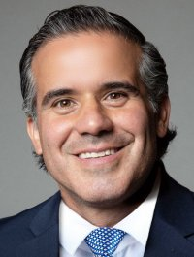 | DIP. LUIS ALBERTO AGUILAR LOZOYA PRESIDENTE
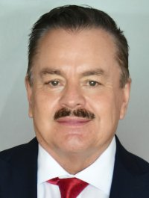 | DIP. MARIO HUMBERTO VÁZQUEZ ROBLES  SECRETARIO
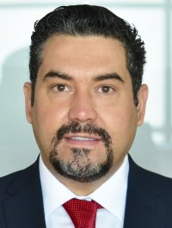 | DIP. EDGAR JOSÉ PIÑÓN DOMÍNGUEZ  VOCAL
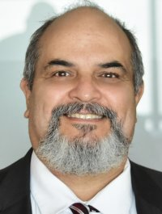 | DIP. BENJAMÍN CARRERA CHÁVEZ  VOCAL
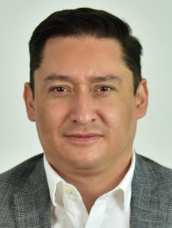 | DIP. JOSÉ ALFREDO CHÁVEZ MADRID  VOCAL
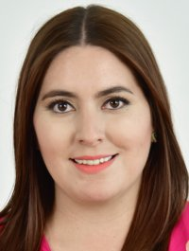 | DIP. ILSE AMÉRICA GARCÍA SOTO  VOCAL
DIP. CARLA YAMILETH RIVAS MARTÍNEZ
VOCAL

ESTAS FIRMAS CORRESPONDEN AL DICTAMEN QUE RECAE DE LOS PAQUETES QUE CONFORMAN 169 INICIATIVAS PRESENTADAS POR EL DIPUTADO OMAR BAZÁN FLORES, A EFECTO DE EXHORTAR AL PODER EJECUTIVO DEL ESTADO PARA QUE CONSIDERE EN SU CASO DIVERSOS PROYECTOS MUNICIPALES EN EL PRESUPUESTO DE EGRESOS DEL AÑO 2022.

